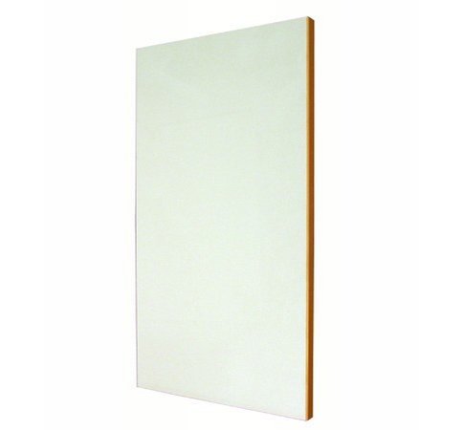
Descrizione:
Pannello bianco 100x50 cm. placcato su due lati
bordato in ABS fissato ai 4 angoli con 4 viti e
margherita coprivite di sicurezza.
Categoria: Arredo Componibile
Codice: CA01007

